Durand Thomas
Ing1 GI

Rapport TP2:
Entrees, Sorties

1/La fonction de Saisie de nombre est tres utile car elle permet d’eviter d’avoir a reecrire scanf() a chaque fois que l’on a besoin de l’entre d’un utilisateur. En plus si on utilise scanf(«%d ») on peut remonter les erreurs si l’utilisateur n’a pas rentre un entier.

2/Avec ma fonction bien construite si l’utilisateur rentre autre chose qu’un nombre ma fonction renvoie une erreur

3/Meme reponse que pour la 2/

4/ Voilà ce que donne le programme dans une utilisation normale
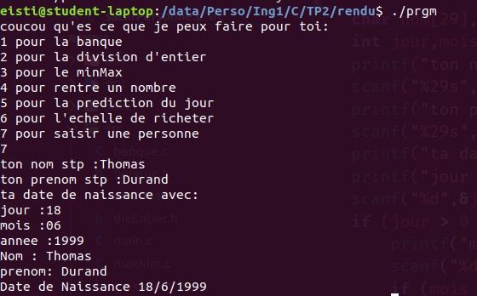
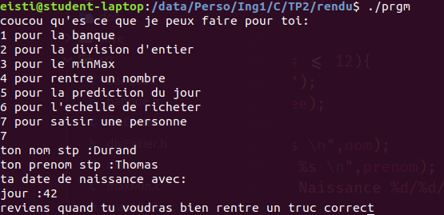
Voilà ce que rend le programme quand l’utilisateur rentre une erreur (jour 42)

5/
La division de 4 et 2 donne
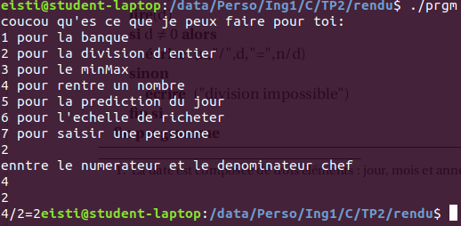
La division de 4.3 et 4.3 donne une « erreur » car il s’attend a recevoir un entier et le . Separe le 4 et le 3

6/
Voilà ce que donne la fonction pour le moi de fevrier

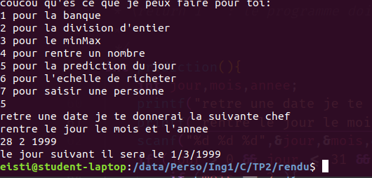

7/
Voila un exemple de ce que donne l’execution du programme
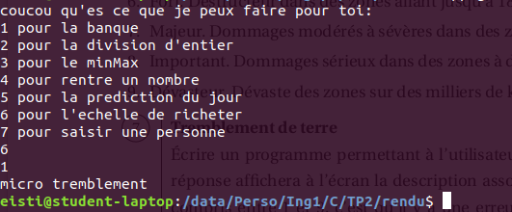
8/
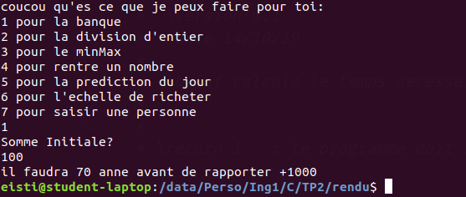
Voila un exemple de ce que donne l’execution du programme

9/
Voila un exemple de ce que donne l’execution du programme
